Samochód ma 125 lat!
Sobota, 29 stycznia (23:55)

29 stycznia 1886 Carl Benz składa w Berlinie wniosek patentowy na trójkołowy wóz motorowy. Odtąd dzień ten uznaje się za oficjalną datę narodzin automobilu, który w 2011 roku obchodzi swój 125. jubileusz.
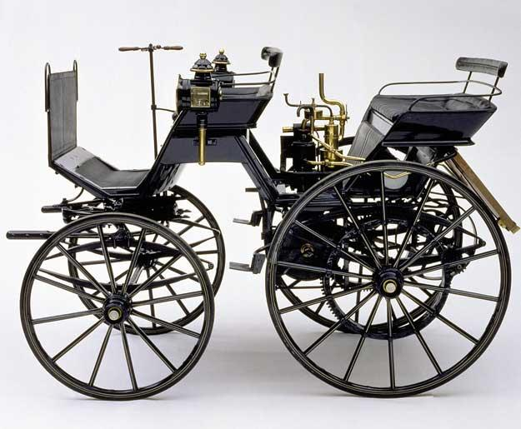
Równolegle do Benza także Gottlieb Daimler zbudował pierwszy czterokołowy automobil. Ojcowie-założyciele dzisiejszego Daimlera i jej najważniejszej marki Mercedes-Benz stworzyli tym samym niezależnie od siebie protoplastę wszystkich obecnych samochodów osobowych i użytkowych.
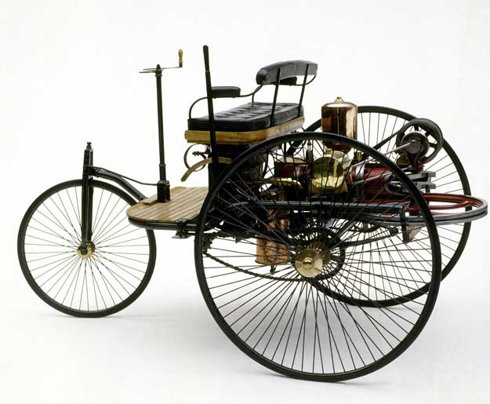
Od tego momentu wynalazca automobilu, jak żaden inny producent pojazdów, we wszystkich powiązanych dziedzinach wszechstronnie i trwale kształtuje jego rozwój - od techniki napędów przez komfort i bezpieczeństwo po wzornictwo.

Artykuł i zdjęcia pochodzą ze strony Interia-Motoryzacja

